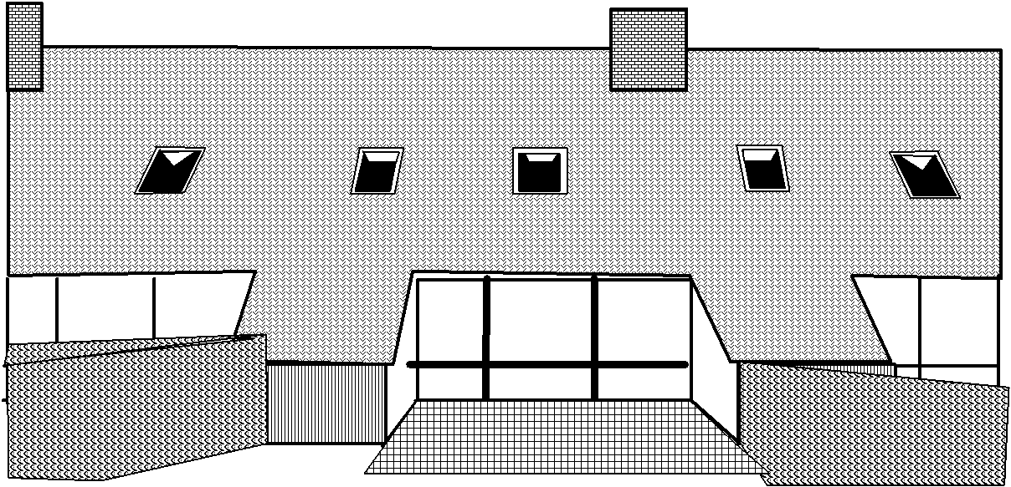

Ankerhuse

____________________________________

Grundejerforening

Årsberetning 2023/2024

Der har i de forløbne 12 måneders tid, været en del kommunikation om vores skure i haverne i almindelighed, og 2 skure i særdeleshed. Dette har medført - endnu engang, henvendelser fra Kommunen omkring det forhold, at der ikke eksisterer et typeprojekt for netop skure i vores baghaver, hvilket betyder, at disse skure per definition er opført ulovligt, og derfor vil kunne kræves nedrevet. Imidlertid vil det kunne postuleres, at skurene er opført i overensstemmelse med småhusreglementet, som gav ejeren ret til opførelse af en bygning på maksimalt 10 kvadratmeter, og ejeren derfor har været i god tro, omkring lovligheden af byggeriet. Det viser sig desværre, at vi ifølge gældende regler på området, ikke har jord nok, således byggeprocenten derfor overskrides for de flestes vedkommende.

OG FÅ SÅ LIGE BRAGT JERES SKURE I ORDEN, MHT. NEDLØB O.S.V.

En anden front, der også er ”kæmpet” på, er den manglende strøm til vores lamper, som har bevirket nogle udfald på oplysningen af vore stikveje med ujævne mellemrum. I første omgang fik vi forklaringen, at det skyldtes vand i en oversvømmet sikringsboks, dette blev dog ordnet relativt hurtigt, og holdt et par dage, hvorefter strømmen igen forsvandt. Der blev efterfølgende etableret et kabel mellem 2 lamper på stien mellem os og Strandgården, men viste sig at være noget ustabil, med endnu et nedbrud i forsyningen til følge. Vi tog derfor kontakt til Andel, med henblik på en afklaring af, hvem der havde forsyningsansvaret, og fik at vide, at det lå hos Kommunen, og Kommunen meddelte at det var Andel… men indtil videre er der lys. Vi har dog erfaret, at de hoveder, som sidder på vores lamper er noget forældede, og man derfor anbefaler en udskiftning af disse hoveder, til en anden type der ikke – som det er tilfældet på de nuværende, kan forårsage kortslutning. I øvrigt er de nuværende også svære, at finde reservedele til, grundet deres høje alder.

Tilbage er kun, at ønske alle en god og fredelig sommer.

På bestyrelsens vegne

Søren Hansen

formand